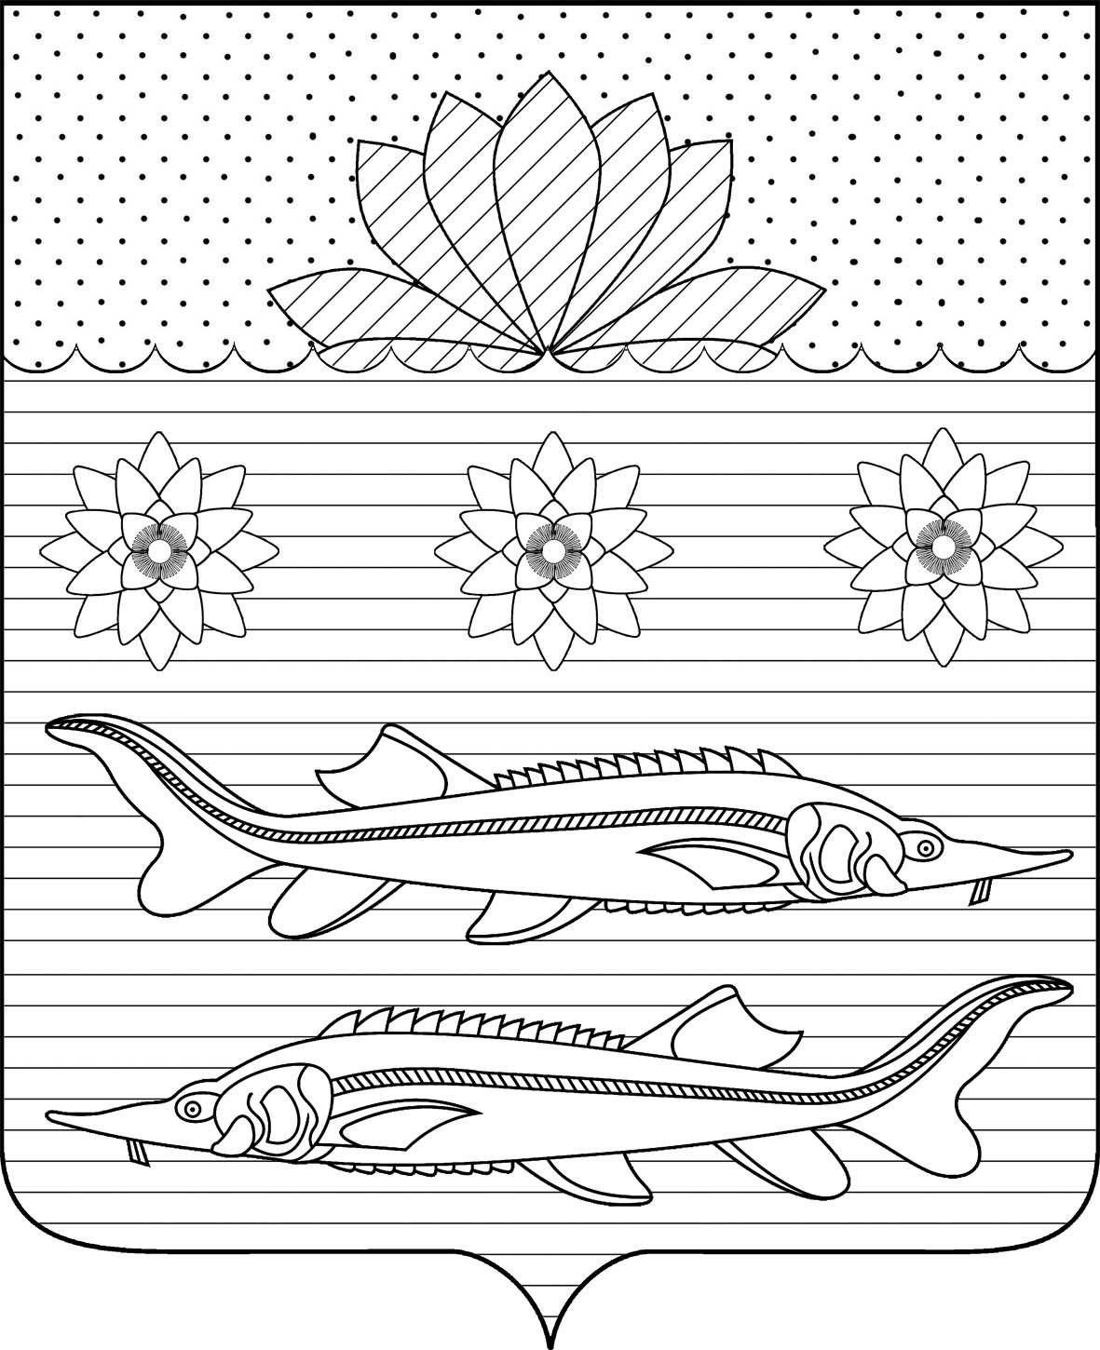

АДМИНИСТРАЦИЯ ГРИВЕНСКОГО СЕЛЬСКОГО ПОСЕЛЕНИЯ
КАЛИНИНСКОГО РАЙОНА

РАСПОРЯЖЕНИЕ

от 06.12.2022 № 70-р
станица Гривенская

О мерах по обеспечению бесперебойного и безопасного
движения автомобильного транспорта в Гривенском
сельском поселении Калининского района в
осенне-зимний период 2022 – 2023 год

В целях обеспечения бесперебойного и безопасного движения автомобильного транспорта на дорогах и улицах Гривенского сельского поселения Калининского района, для содержания автомобильных дорог в проезжем состоянии, в осенне-зимний период 2022 - 2023 годов, принятия незамедлительных мер по ликвидации зимней скользкости и своевременной очистки дорог от снежных заносов:
- Заключить договора с ООО «Красноармейское ДРСУ» (Немна А.В.)
на привлечение дополнительной дорожной техники и на постановку песко-соляной смеси для принятия незамедлительных мер по ликвидации зимней скользкости и своевременной очистки дорог от снежных заносов в зимний период на территории Гривенского сельского поселения Калининского района.
2.Своевременно принимать оперативные меры по ликвидации зимней скользкости и обеспечению необходимого эксплуатационного состояния обслуживаемой сети автомобильных дорог Гривенского сельского поселения Калининского района.
3.Организовать в установленном порядке привлечение рабочей силы, механизмов и транспортных средств от организаций и предприятий на договорной основе для расчистки дорог и улиц от снежных заносов приложение.
4.Контроль за выполнением настоящего распоряжения оставляю за собой.
5.Распоряжение вступает в силу со дня его подписания.

Глава Гривенского сельского поселения Калининского района Л.Г. Фикс

ЛИСТ СОГЛАСОВАНИЯ
проекта распоряжения администрации Гривенского сельского поселения
Калининского района от___________ № ______
«О мерах по обеспечению бесперебойного и безопасного движения автомобильного транспорта в Гривенском сельском поселении Калининского района в осенне-зимний период 2022 – 2023 год»

Проект подготовлен и внесён:
Заместителем главы
Гривенского сельского
поселения Калининского района Е.В. Мовчан
Проект согласован:
Начальник общего отдела администрации
Гривенского сельского поселения
Начальник отдела Т.Н.Юрьева

Проект согласован:
Начальник финансового отдела
администрации Гривенского
сельского поселения Е.В.Чурекова

